ggml 调度器初始化代码详解
阅读对象 ggml_backend_sched_new
学习目标 看懂每块空间为什么存在，以及它与后续 CPU 和 GPU 调度的关系
这个函数创建一个调度器，为后续计算准备记录表、临时上下文、同步事件和图内存分配器。它还没有收到计算图，因此这里不会执行算子，也不会给某个具体节点完成后端分配。

先从一段计算理解调度器
假设计算依次经过矩阵乘法、加法、特殊算子、矩阵乘法。GPU 支持其中的矩阵乘法和加法，特殊算子需要交给 CPU。后续调度可能形成下面的安排。
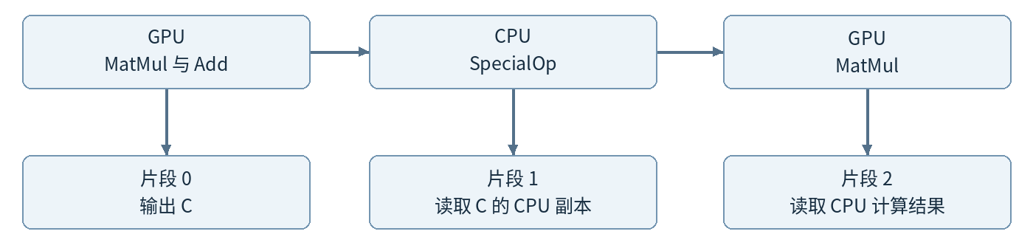
图1 后续计算的调度示例
上图跨后端的箭头表示数据依赖。需要怎样复制数据、是否能异步传输，要由后续调度和后端能力共同决定。此函数只建立支持这些操作的基础结构。
对象 | 负责的问题
backend | 谁执行计算，例如 CUDA 后端或 CPU 后端
buffer type | 张量数据使用什么内存类型和分配方式
scheduler | 节点放在哪个后端，如何分段及协调数据传输
gallocr | 图中张量的数据内存如何规划、分配和复用
event | 异步工作何时完成，相关资源何时可以安全复用
阅读顺序：参数与基础状态 → 张量查找表 → 副本表 → 图记录与临时空间 → 片段与输入 → 后端和事件 → 内存规划器与 reset。

1 参数与基础状态
ggml_backend_sched_t ggml_backend_sched_new(
ggml_backend_t * backends,
ggml_backend_buffer_type_t * bufts,
int n_backends, size_t graph_size,
bool parallel, bool op_offload)
参数 | 含义 | 不要混淆
backends | 可用后端列表，前面的优先级更高 | 不是所有运算都必然交给第一个后端
bufts | 与后端一一对应的 buffer type | 是内存类型，不是已经分配的数值数据
n_backends | 后端数量 | 不是线程数或 CPU 核数
graph_size | 图管理结构的容量参数 | 不是模型字节数或显存容量
parallel | 准备多个可轮换的副本槽位 | 不是把同一个算子重复执行多次
op_offload | 保存算子 offload 策略开关 | 不代表强制所有算子使用 GPU

断言检查与对象分配
GGML_ASSERT(n_backends > 0);
GGML_ASSERT(n_backends <= GGML_SCHED_MAX_BACKENDS);
// 另一个断言要求 backends[n_backends - 1] 对应 CPU。
auto * sched = (ggml_backend_sched *)
calloc(1, sizeof(struct ggml_backend_sched));
后端列表可以是 {GPU, CPU} 或 {GPU0, GPU1, CPU}。CPU 放在最后供后续选择时兜底，但这不保证 CPU 能执行任意自定义算子。calloc 申请并清零 sched 自身，后续 malloc 出来的数组仍需分别初始化。

调试选项的来源
GGML_SCHED_DEBUG 从环境变量读取，存在时用 atoi 转成整数，否则 debug 为 0。debug_realloc 默认是 0；编译时定义 GGML_SCHED_NO_REALLOC 后默认变成 1；环境变量 GGML_SCHED_DEBUG_REALLOC 如果存在，则覆盖上述默认值。
优先级是：运行时环境变量 > 编译期宏提供的默认值 > 初始值 0。这里只能确定标志如何赋值，具体调试行为要看后续读取该字段的代码。
sched->n_backends = n_backends;
sched->n_copies = parallel ? GGML_SCHED_MAX_COPIES : 1;
n_copies 表示副本槽位数量。多个槽位为后续轮换输入或跨后端副本提供条件；它不意味着此刻已经复制了整套模型权重。

2 张量描述与张量查找表

描述对象与实际数据是两层内存
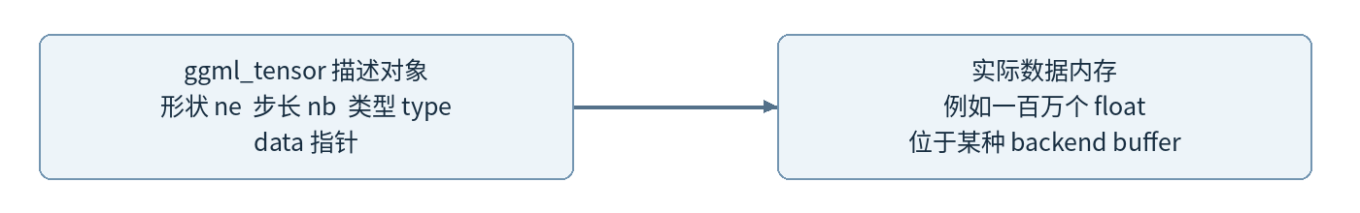
图2 张量描述与实际数据
分配 ggml_tensor 的空间，是为描述信息准备内存；分配 struct ggml_tensor * 数组，是为指针准备内存。二者都不能直接等同于为张量的数值数据分配空间。

先把张量指针转换成哈希槽位
sched->hash_set = ggml_hash_set_new(graph_size);
sched->hv_tensor_backend_ids = (int *) malloc(
sched->hash_set.size *
sizeof(sched->hv_tensor_backend_ids[0]));
调度时经常拿到一个 tensor 指针，需要快速查到它属于哪个后端。hash_set 为张量指针提供查找位置；旁边的辅助数组使用同一个槽位编号，保存相应记录。实际容量使用 hash_set.size，不应假定它与输入 graph_size 数值完全相同。
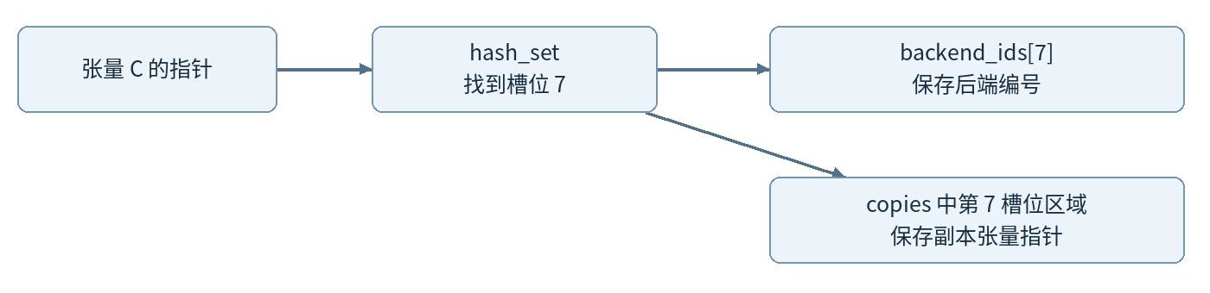
图3 哈希槽位连接辅助记录
张量 | 哈希槽位 | 后端编号 | 后端
A | 3 | 0 | GPU
B | 9 | 0 | GPU
C | 7 | 1 | CPU
表中的编号仅为示例。malloc 只申请空间，不代表此刻已经给 A、B、C 分配了后端。哈希槽位也不是计算图节点下标：图中的第 2 个节点完全可能位于哈希槽位 7。
源码中的 FIXME 提醒：容量还需要考虑叶子张量。注释提出了乘二需求，但当前这一行调用本身没有写 graph_size * 2。

3 副本表与多槽位管理
sched->hv_tensor_copies = (ggml_tensor **) malloc(
sched->hash_set.size * sched->n_backends *
sched->n_copies * sizeof(struct ggml_tensor *));
把这块连续内存理解为逻辑三维数组最方便：copies[张量哈希槽位][目标后端编号][副本槽位]。每一项保存 ggml_tensor 指针，用来找到对应副本的描述对象。实际索引宏如何展开，应以相应源码为准。

为什么需要跨后端副本
假设 MatMul 在 GPU 上计算出 C，而后续 SpecialOp 在 CPU 上执行。当 CPU 不能直接使用 C 所在内存时，就需要准备 CPU 可用的副本，并安排数据传输。
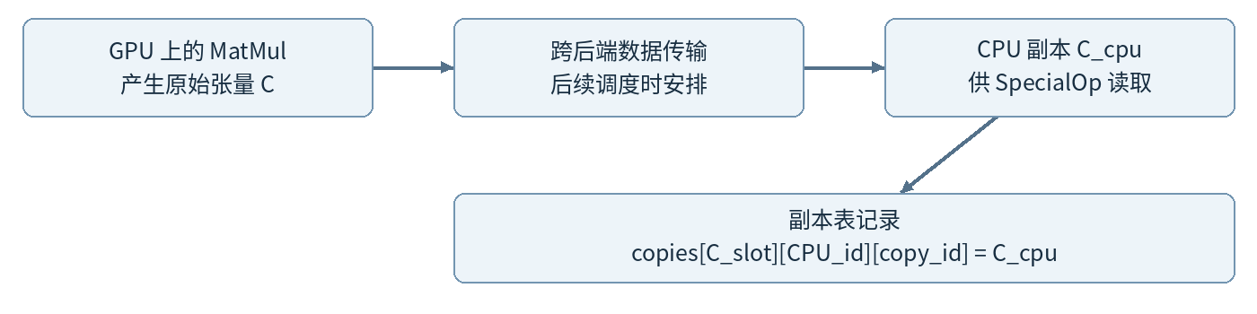
图4 跨后端副本的作用
原始 C 不一定也登记为 GPU 自身的副本，因此不能默认 copies[C_slot][GPU][0] 必然指向 C。副本表是查找副本的辅助结构，不是所有原始张量的完整清单。

为什么 parallel 会增加副本槽位
如果只有一个槽位，后端还在读取它时，调用方不能把下一次输入覆盖进去。多个槽位允许后续调度轮换使用资源，但真正能否重叠执行，还取决于调用流程、数据依赖和后端能力。
阶段 | 槽位 0 | 槽位 1
准备第一批 | 写入输入 A | 空闲
第一批使用中 | 后端读取 A | 可为后续数据准备
轮换使用 | 完成后才可再次写入 | 后端读取后续数据
这是槽位轮换的概念示意，不是本函数已经执行的时间线。分配指针表、创建副本描述、分配副本数据和实际复制数据是不同步骤；此处只完成第一步所需的空间准备。

4 节点叶子与前一轮记录
const size_t ggml_sched_max_splits = graph_size;
const size_t nodes_size = graph_size +
ggml_sched_max_splits * GGML_SCHED_MAX_SPLIT_INPUTS * 2;
nodes_size 在原图容量之外，预留切分、输入副本以及相关辅助条目可能需要的空间。乘二来自此实现的预留方式，不是因为只有 CPU 和 GPU 两个后端，也不是要求算子运行两遍。
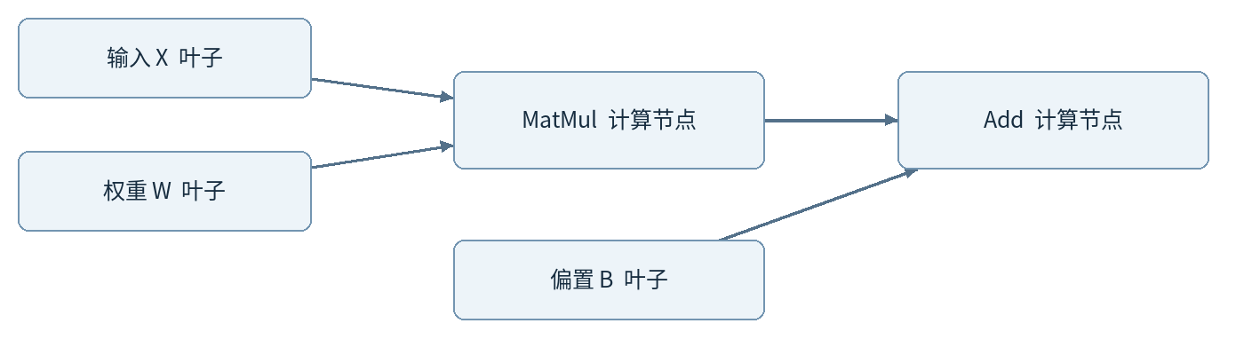
图5 叶子提供数据节点执行运算
数组 | 按什么查询 | 用途
node_backend_ids | 当前内部图的节点下标 | 当前节点后端编号
leaf_backend_ids | 当前内部图的叶子下标 | 当前叶子后端编号
prev_node_backend_ids | 上一轮对应节点位置 | 保存上一轮节点后端分配
prev_leaf_backend_ids | 上一轮对应叶子位置 | 保存上一轮叶子后端分配
四个数组都用 calloc 申请，初始内存清零。它们为当前与上一轮分配记录准备空间；不能据此说所有节点已被正式分配给后端 0。
保存上一轮编号，是为了支持后续比较分配是否变化，以及是否需要调整内存规划等判断。保存的不是上一轮的数值计算结果。
hv_tensor_backend_ids 与 node_backend_ids 的根本区别是索引方式：前者通过张量指针找到哈希槽位；后者按内部计算图的节点顺序访问。两者记录可能关联，但下标不能混用。
sched->debug_graph_size = 0;
sched->debug_prev_graph_size = 0;
这两个字段初始化当前与前一轮图大小相关的调试记录。它们不负责分配张量数据。

5 临时上下文执行片段与图输入

context_buffer 存放管理信息
sched->context_buffer_size =
ggml_sched_max_splits * GGML_SCHED_MAX_SPLIT_INPUTS *
2 * sizeof(struct ggml_tensor) +
ggml_graph_overhead_custom(graph_size, false);
sched->context_buffer = (char *) malloc(
sched->context_buffer_size);
这块空间供后续临时 ggml 上下文使用，容纳副本张量等描述信息以及临时图管理结构。sizeof(struct ggml_tensor) 是描述对象的大小，不是张量包含的浮点数总大小；因此 context_buffer_size 不能用来估算模型需要多少显存。

splits 保存后续切出的执行片段
const int initial_splits_capacity = 16;
sched->splits = (ggml_backend_sched_split *) calloc(
initial_splits_capacity, sizeof(sched->splits[0]));
sched->splits_capacity = initial_splits_capacity;
一个 split 可以先理解成安排给某个后端执行的一段图。同一 GPU 可以对应多个片段，因为执行顺序中可能穿插 CPU 运算；具体切分也可能受输入数量等实现条件影响。
片段 | 后端 | 运算示例
split 0 | GPU | MatMul、Add
split 1 | CPU | SpecialOp
split 2 | GPU | MatMul
16 是初始容量，不是已存在的片段数量，也不是固定上限。此处没有计算图参数，所以还无法得到上述片段。

graph_inputs 追踪需要管理的图输入
sched->graph_inputs_capacity = GGML_SCHED_MAX_SPLIT_INPUTS;
sched->graph_inputs = (struct ggml_tensor **) calloc(
sched->graph_inputs_capacity,
sizeof(struct ggml_tensor *));
这张表保存需要参与后续调度管理的图输入指针。流水线中输入可能每次改变，因此需要追踪其副本和使用时机，防止新数据覆盖还在被读取的旧数据。
图输入不等于全部叶子。权重 W 可以是叶子，但通常不会像每次推理的输入 token 一样变化。也不能仅凭此处分配容量，就判断最后登记了哪些输入。

6 后端配置与事件同步
for (int b = 0; b < n_backends; b++) {
sched->backends[b] = backends[b];
sched->bufts[b] = bufts ? bufts[b] :
ggml_backend_get_default_buffer_type(backends[b]);
GGML_ASSERT(ggml_backend_supports_buft(
backends[b], sched->bufts[b]));
if (sched->n_copies > 1) {
for (int c = 0; c < sched->n_copies; c++) {
sched->events[b][c] =
ggml_backend_event_new(backends[b]->device);
}
}
}
循环首先保存调用方已经创建的 backend 句柄，并没有重新初始化一个 GPU。bufts 非空时使用对应项，否则取各后端默认 buffer type，再检查该后端是否支持这种内存类型。
backend 解决谁来算，buft 解决数据采用什么内存类型。两者支持关系由具体后端实现决定，不能仅凭内存或设备名称推断。

event 用来协调槽位的再次使用
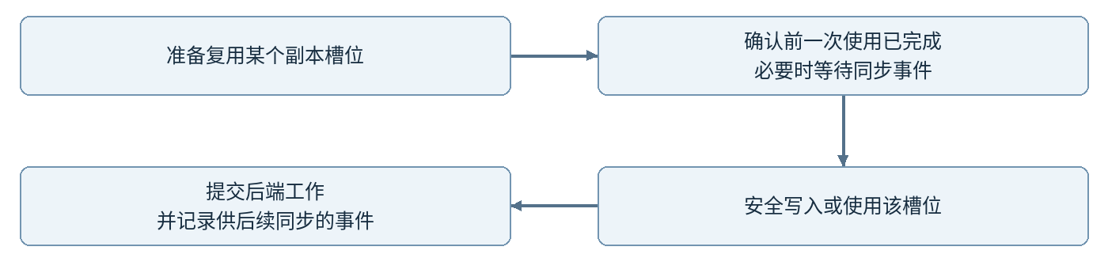
图6 副本槽位的同步与复用
例如 GPU 异步任务仍在读取槽位 0，CPU 就不能直接把槽位 0 改成下一批输入。后续流程通过事件记录和等待来协调。图中展示的是使用原则，实际 record、wait、synchronize 的位置须结合执行代码查看。
容易混淆的动作 | 实际含义
event_new | 创建同步对象，后端是否支持取决于实现
记录事件 | 把事件与提交的工作关联起来
等待或同步事件 | 确认相应工作到达所需完成状态
创建事件不代表已经计算，更不代表工作已经完成。这里只在 n_copies > 1 时为每个后端和每个槽位尝试创建事件。

7 内存规划器与初始化收尾
sched->galloc = ggml_gallocr_new_n(sched->bufts, n_backends);
sched->op_offload = op_offload;
ggml_backend_sched_reset(sched);
return sched;

scheduler 和 gallocr 的职责
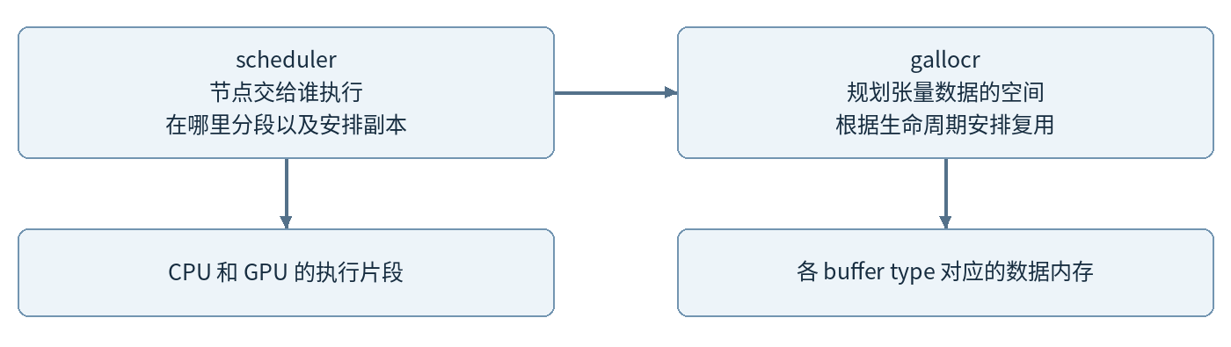
图7 调度与数据内存规划的分工
例如中间张量 A 最后一次使用结束后，后面的中间张量 B 才开始存在。满足大小、对齐、后端和生命周期等要求时，内存规划器有机会让它们复用空间，从而减少占用。
ggml_gallocr_new_n 创建支持多个 buffer type 的图分配器。因为还没有具体计算图，这里尚不能完成整张图的张量数据内存分配。

op_offload 只保存策略
这行赋值允许后续逻辑读取调用方的策略选择。是否将某个算子放到 GPU，还取决于后端优先级、算子支持、已有数据位置及具体调度实现。不能把它解释成强制全部上 GPU。

reset 让记录进入可用初始状态
reset 用来重置调度记录和相关状态。前面申请的空间、当前记录的数量及标志，需要在后续使用前处于一致状态。具体哪些字段被置为哪一个哨兵值，应继续阅读 reset 的实现。
返回 sched 后，调用方得到的是已经准备好的调度器句柄。下一步通常是把计算图交给调度流程，再进行后端分配、切分、内存规划及执行。

8 用一个具体例子串起来
假设 backends = {GPU, CPU}，GPU 的编号是 0，CPU 的编号是 1。计算图为 C = MatMul(A, B)，D = SpecialOp(C)，E = MatMul(D, W)。假设 SpecialOp 只能在 CPU 后端执行。
时点 | 发生什么 | 涉及的记录或对象
创建调度器 | 申请管理结构并保存后端信息 | 本函数创建的各个表、events、galloc
后续分配后端 | 确定 C、E 由 GPU 产生，D 由 CPU 产生 | 张量及图节点的后端编号
后续切分 | 形成 GPU、CPU、GPU 三段执行 | splits
后续准备副本 | 为跨后端输入准备可用副本 | hv_tensor_copies 与临时上下文
后续规划内存 | 为原始及辅助张量规划数据空间 | gallocr 与 bufts
后续执行 | 按依赖计算、传输及同步 | backends、splits、events

初始化函数内部的全局关系
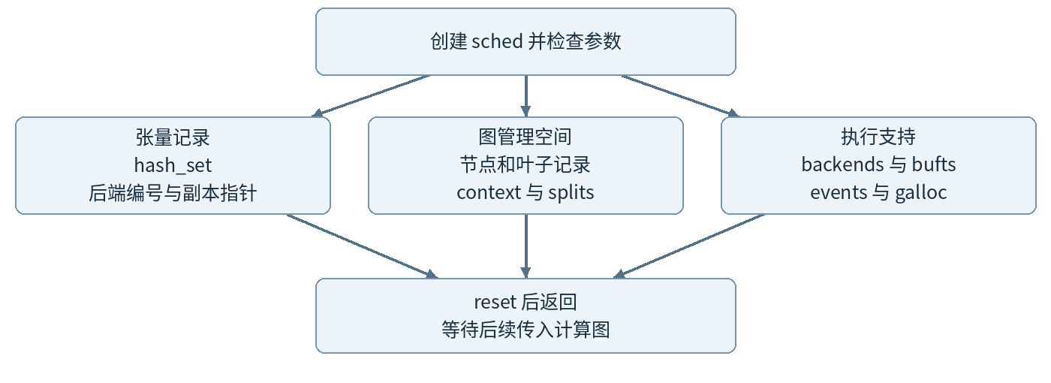
图8 初始化结构总览
读源码时可以把每一段归到三个问题：记录什么、准备什么、什么时候使用。特别注意初始化空间与填入有效内容是两个阶段，保存张量指针与分配张量数据也是两个阶段。
后续阅读建议：先看 reset 如何建立初始状态，再跟踪后端分配和 graph split 如何写这些表，最后看图分配与执行流程如何读取它们。这样能把本函数中的每块内存和实际行为对应起来。

9 字段速查与理解检查
字段 | 保存内容或职责
n_backends / n_copies | 后端数量 / 可轮换副本槽位数量
hash_set | 张量指针对应的哈希查找位置
hv_tensor_backend_ids | 按哈希槽位组织的后端编号
hv_tensor_copies | 按张量、目标后端、副本槽位组织的指针表
node_backend_ids / leaf_backend_ids | 当前内部图的节点和叶子后端编号
prev_node_backend_ids / prev_leaf_backend_ids | 上一轮节点和叶子的后端分配记录
context_buffer / context_buffer_size | 临时上下文管理空间及其容量
splits / splits_capacity | 执行片段描述数组及其容量
graph_inputs / graph_inputs_capacity | 特别追踪的图输入指针及其容量
backends / bufts | 后端句柄及各自对应的内存类型
events | 各后端、副本槽位的同步对象
galloc | 图数据内存规划与分配器
debug / debug_realloc | 调试标志
debug_graph_size / debug_prev_graph_size | 图大小相关的调试记录
op_offload | 后续算子 offload 策略开关

用下面六个问题检查是否理解
1 为什么只有 backend 还不够？因为执行者和数据内存类型是两个维度，调度还要处理片段、数据依赖、复制和同步。
2 哈希槽位等于节点下标吗？不等于，一个按指针查找，一个按图中顺序访问。
3 hv_tensor_copies 分配了所有副本数据吗？没有，此处只申请副本指针表。
4 parallel 是否会自动复制整套模型？不会，它在此处决定副本槽位数量。
5 splits_capacity 为 16，是否已有 16 段图？没有，它只是初始容量。
6 本函数执行矩阵乘法了吗？没有，它返回准备好管理结构的调度器。
最重要的阅读习惯：看到 malloc 或 calloc，先确认元素类型。int 是编号记录，ggml_tensor * 是指针记录，ggml_tensor 是描述信息；只有结合实际 buffer 分配路径，才能判断数值数据在哪里以及占用多少内存。

